Опис програми
Каталог physicalenvironmentdesign_x64 містить проект, зібраний з допомогою Qt SDK версії 5.4.1., компілятора MinGW версії 4.9.2., під операційну систему Windows 7 x64. Каталог містить такі файли:
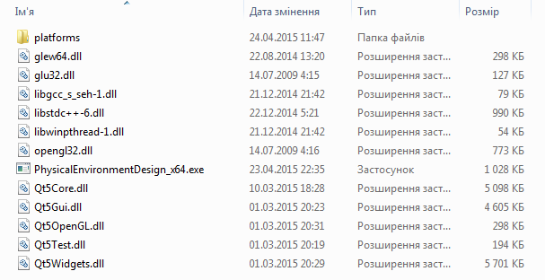
Підкаталог platforms містить такі файли:
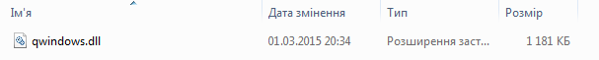
Для можливості використання програми, система повинна підтримувати OpenCL платформу версії не нижчої 1.2. Зазвичай така підтримка здійснюється автоматично, при встановленні найновіших драйверів відеокарти або чіпсету персонального комп’ютера. Для перевірки наявності OpenCL платформи системними засобами Windows слід виконати такі дії:
- Відкрити диспетчер пристроїв (Комп'ютер–ПКМ–Властивості–Диспетчер пристроїв, або Пуск–Панель керування– Диспетчер пристроїв);
- Переглянути властивості необхідного пристрою (Пристрій–ПКМ–Властивості–Драйвер–Відомості про драйвер)
- Знайти в переліку файлів драйвера OpenCL.dll
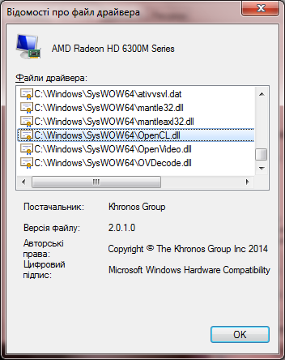
Альтернативні варіанти: використати сторонні програми, такі як:
CPU-Z (http://www.cpuid.com/softwares/cpu-z.html);
GPU-Z (http://www.techpowerup.com/gpuz/);
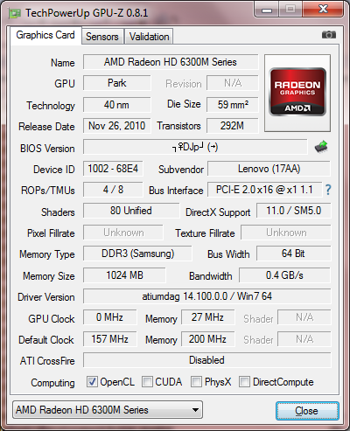
Everest (http://www.lavalys.com/).
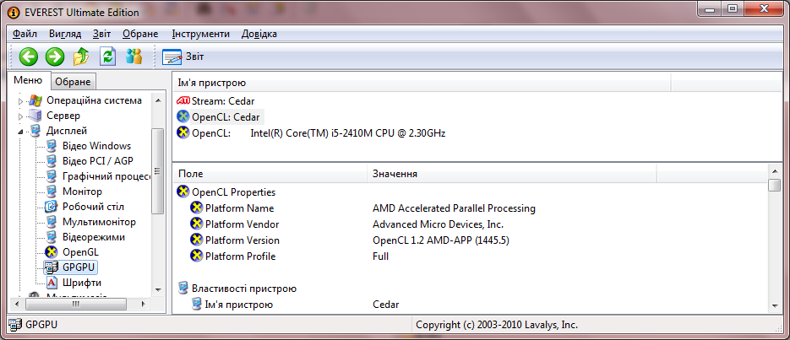

Запуск програми здійснюється викликом PhysicalEnvironmentDesign_x64.exe. Після чого повинна з’явитися консольне вікно:
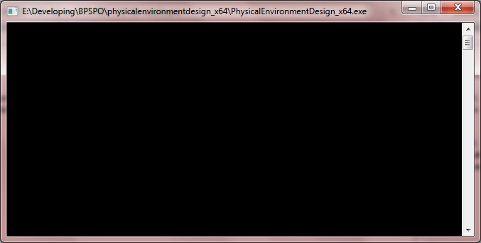
А в каталозі physicalenvironmentdesign_x64 текстовий файл ConsoleLogFile.log.
Взаємодія з програмою здійснюється за допомогою консольного вводу 26 команд. Перелік наявних команд та їх опис:
Команда 1)
help
Type 'help' or '\?' to see this message again.
Type 'help' or '\?' and 'command name' to see command help message.
Команда 2)
exit
Type 'exit' to exit the console.
Команда 3)
OCLDevices
Prints avaliable OpenCL devives info.
Takes no arguments.
Команда 4)
OCLPlatforms
Prints avaliable OpenCL platforms info.
Takes no arguments.
Команда 5)
OCLSetupGUI
Call the Graphical User Interface OpenCl setup form.
Takes no arguments.
help addRandomNoiseRVE
Команда 6)
addRandomNoiseRVE <Name>
Add random noise to RVE elements that are not masked by RVE mask.
Note that RVE can be unnormalized after this call, if it wasn't cleaned before.
Arguments:
[string] <Name> - the name of RVE in RAM memory.
Команда 7)
applyGaussianFilterRVE <Name> <Radius> <ScaleFactorX> <ScaleFactorY>
<ScaleFactorZ> <useDataAsIntensity> <intensityFactor>
<useRotations> <rotationOX> <rotationOY> <rotationOZ>
Apply Gaussian blur filter to given Representative Volume Element elements.
Arguments:
[string] <Name> - the name of RVE in RAM memory;
[int] <Radius> - the radius of filter mask, should be > 0;
[float] <ScaleFactorX> - (optional) the ellipsoid scale factor on X axis of
filter mask, should be > 0 and <= 1, default = 1;
[float] <ScaleFactorY> - (optional) the ellipsoid scale factor on Y axis of
filter mask, should be > 0 and <= 1, default = 1;
[float] <ScaleFactorZ> - (optional) the ellipsoid scale factor on Z axis of
filter mask, should be > 0 and <= 1, default = 1;
[bool] <useDataAsIntensity> - (optional) use RVE elements as intensity 'true'
or 'false', default = false;
[float] <intensityFactor> - (optional) if <useDataAsIntensity> equal 'true',
use intensity multiply factor, default = 1;
[bool] <useRotations> - (optional) use filter rotations 'true'
or 'false', default = false. Warning! It change filtering
algorithm and could take a long time;
[float] <rotationOX> - (optional) the ellipsoid rotation angle in degrees on
X axis, should be >= 0 and <= 180 radians, default = 0;
[float] <rotationOY> - (optional) the ellipsoid rotation angle in degrees on
Y axis, should be >= 0 and <= 180 radians, default = 0;
[float] <rotationOZ> - (optional) the ellipsoid rotation angle in degrees on
Z axis, should be >= 0 and <= 180 radians, default = 0.

Команда 8)
applyTwoCutMaskInsideRVE <Name> <cutLevelA> <cutLevelB>
Apply two-cut to mask (inside).
Arguments:
[string] <Name> - the name of RVE in RAM memory;
[float] <cutLevelA> - bottom cut level;
[float] <cutLevelB> - top cut level;
0.0f <= cutlevelA < cutLevelB <= 1.0f.
Команда 9)
applyTwoCutMaskOutsideRVE <Name> <cutLevelA> <cutLevelB>
Apply two-cut to mask (outside).
Arguments:
[string] <Name> - the name of RVE in RAM memory;
[float] <cutLevelA> - bottom cut level;
[float] <cutLevelB> - top cut level;
0.0f <= cutlevelA < cutLevelB <= 1.0f.
Команда 10)
cleanMaskRVE <Name>
Clean RVE mask.
Arguments:
[string] <Name> - the name of RVE in RAM memory.
Команда 11)
cleanRVE <Name>
Clean RVE by set all it elements to 0.
Arguments:
[string] <Name> - the name of RVE in RAM memory.
Команда 12)
cleanUnMaskedRVE <Name> <filler>
Clean un masked elements RVE by set them to <filler>.
Arguments:
[string] <Name> - the name of RVE in RAM memory;
[float] <filler> - (optional) value to fill RVE elements, default = 0.
Команда 13)
createRVE <Name> <size> <representationSize>
Creates Representative Volume Element (RVE) object in RAM memory.
Arguments:
[string] <Name> - the name of RVE in RAM memory;
[int] <size> - the discrete size of RVE, It should be equal to
some power of two;
[float] <representationSize> - (optional) represenation size of given RVE,
default = 1.
Команда 14)
deleteRVE <Name>
Deletes Representative Volume Element (RVE) object from RAM memory.
Arguments:
[string] <Name> - the name of RVE in RAM memory.
Команда 15)
editRVE <Name>
Call the Graphical User Interface Representative Volume Element edit form.
Arguments:
[string] <Name> - the name of RVE in RAM memory.
Команда 16)
executeScript <fileName>
Execute a command script saved in <filename>.
Arguments:
[string] <fileName> - the name of the file (recommended extension *.scr).
Команда 17)
executeScript
Run file open dialog for choosing script file
Takes no arguments.
Команда 18)
generateOverlappingRandomEllipsoidsIntenseRVE <Name> <ellipsoidNum> <minRadius>
<maxRadius> <transitionLayerSize> <ScaleFactorX> <ScaleFactorY>
<ScaleFactorZ> <useRandomRotations> <rotationOX> <rotationOY> <rotationOZ>
<coreValue>
Generate overlapping random ellipsoids at unmasked RVE elements
Arguments:
[string] <Name> - the name of RVE in RAM memory;
[int] <ellipsoidNum> - number of ellipsoids;
[int] <minRadius> - bottom boudn of radius deviation;
[int] <maxRadius> - top bound of radius deviation;
[float] <transitionLayerSize> - (optional) in range [0:1], relative to radius,
default = 1;
[float] <ScaleFactorX> - (optional) the ellipsoid scale factor on X axis of
filter mask, should be > 0 and <= 1, default = 1;
[float] <ScaleFactorY> - (optional) the ellipsoid scale factor on Y axis of
filter mask, should be > 0 and <= 1, default = 1;
[float] <ScaleFactorZ> - (optional) the ellipsoid scale factor on Z axis of
filter mask, should be > 0 and <= 1, default = 1;
[bool] <useRandomRotations> - (optional) use random ellipsoid rotations 'true'
or 'false', default = false - next arguments are used;
[float] <rotationOX> - (optional) the ellipsoid rotation angle in degrees on
X axis, should be >= 0 and <= 180 degrees, default = 0;
[float] <rotationOY> - (optional) the ellipsoid rotation angle in degrees on
Y axis, should be >= 0 and <= 180 degrees, default = 0;
[float] <rotationOZ> - (optional) the ellipsoid rotation angle in degrees on
Z axis, should be >= 0 and <= 180 degrees, default = 0;
[float] <coreValue> - (optional) intensity value of core, default = 1.
Команда 19)
generateVoronoiRandomCellsRVE <Name> <cellNum>
Generate Voronoi diagram random cells OpenCL version. It clears all
previous data
Arguments:
[string] <Name> - the name of RVE in RAM memory;
[int] <cellNum> - number of cells.
Команда 20)
invertUnMaskedRVE <Name>
Invert normalized un masked RVE elements.
Arguments:
[string] <Name> - the name of RVE in RAM memory.
Команда 21)
loadRVE <Name> <fileName>
Load Representative Volume Element (RVE) object from <filename>.
Arguments:
[string] <Name> - the name of RVE in RAM memory;
[string] <fileName> - the name of the file (recommended extension *.RVE).
Команда 22)
normalizeUnMaskedRVE <Name>
Normalize un msked RVE elements.
Arguments:
[string] <Name> - the name of RVE in RAM memory.
Команда 23)
printRVE
Prints existing in RAM memory Representative Volume Element (RVE) objects in
format: [<index>]: <name> <size> <representationSize>.
Takes no arguments.
Команда 24)
saveRVE <Name> <fileName>
Save Representative Volume Element (RVE) object into <filename>.
Arguments:
[string] <Name> - the name of RVE in RAM memory;
[string] <fileName> - the name of the file (recommended extension *.RVE).
Команда 25)
generateOverlappingRandomBezierCurveIntenseRVE <Name> <curveNum> <curveOrder>
<curveApproximationPoints> <discreteLength> <minScale> <curveRadius>
<pathDeviation> <transitionLayerSize> <useRandomRotations> <rotationOX>
<rotationOY> <rotationOZ> <coreValue>
Generate overlapping random ellipsoids at unmasked RVE elements
Arguments:
[string] <Name> - the name of RVE in RAM memory;
[int] <curveNum> - number of curves;
[int] <curveOrder> - order of Bezier curve [2:8];
[int] <curveApproximationPoints> - number of curve approximation
points [2:100];
[int] <discreteLength> - discrete length of curve [1:RVE size];
[float] <minScale> - minimal scale factor for curves radius deviation (0:1];
[int] <curveRadius> - discrete radius of curve [1:RVE size];
[float] <pathDeviation> - path deviation in Y and Z directions [0:1];
[float] <transitionLayerSize> - (optional) in range [0:1], relative to radius,
default = 1;
[bool] <useRandomRotations> - (optional) use random curves rotations 'true'
or 'false', default = false - next arguments are used;
[float] <rotationOX> - (optional) the ellipsoid rotation angle in degrees on
X axis, should be >= 0 and <= 180 degrees, default = 0;
[float] <rotationOY> - (optional) the ellipsoid rotation angle in degrees on
Y axis, should be >= 0 and <= 180 degrees, default = 0;
[float] <rotationOZ> - (optional) the ellipsoid rotation angle in degrees on
Z axis, should be >= 0 and <= 180 degrees, default = 0;
[float] <coreValue> - (optional) intensity value of core [0:1], default = 1.
Команда 26)
generateLayerRVE <Name> <bottomSide> <topSide>
Generate layer as a simple box on OY axis.
Arguments:
[string] <Name> - the name of RVE in RAM memory;
[int] <bottomSide> - layer bottom side. Should be >= 0 and < layer top side.
[int] <topSide> - layer top side. Should be < RVE size
and > layer bottom side.
[float] <coreValue> - (optional) intensity value of core [0:1], default = 1.

Три команди запускають графічний інтерфейс користувача:
OCLSetupGUI
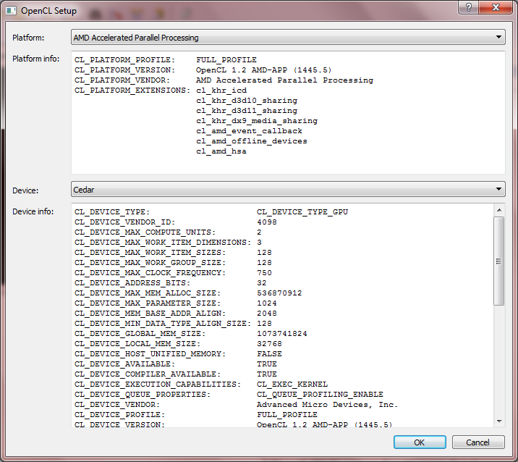
executeScriptGUI
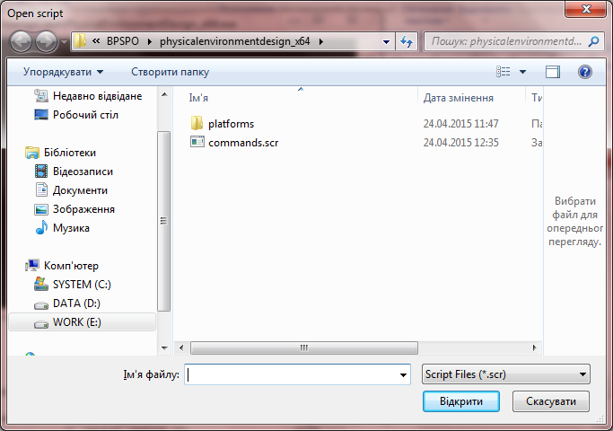
editRVE <Name>
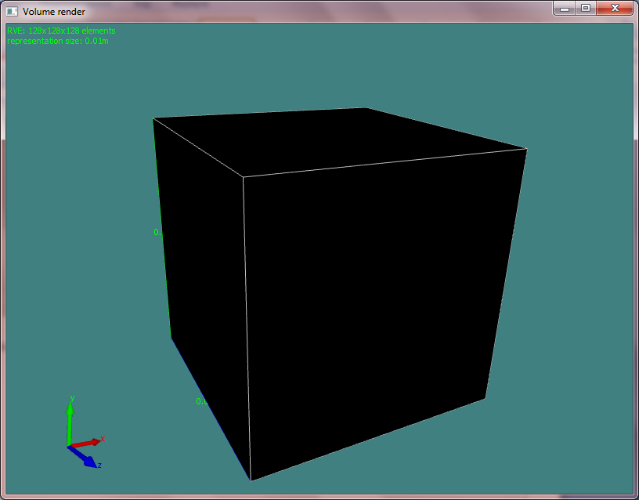

Навігація у вікні редагування елементарного об’єму (editRVE) здійснюється за допомогою миші (обертання та масштабування). Контекстне меню складається з команд виклику вікна форматування (Format…):
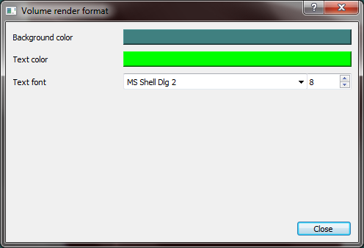

де, при зміні кольору викликається стандартний діалог:
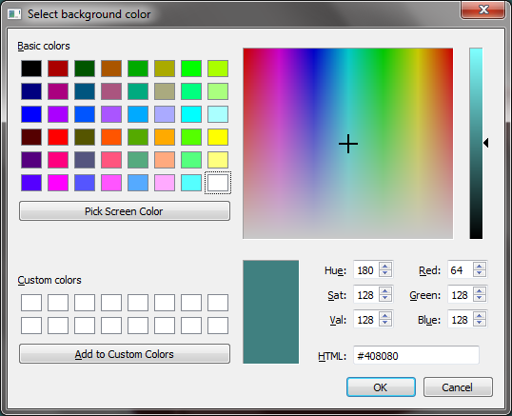

Та з виклику вікна редагування елементарного об’єму (Edit…):
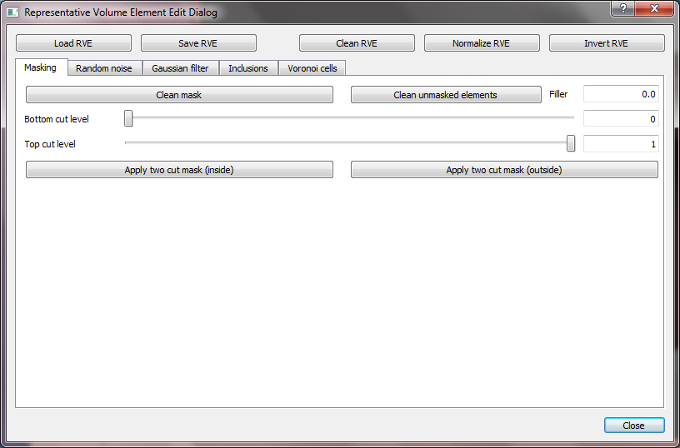

В останньому вікні реалізовано графічний інтерфейс виклику, попередньо описаних, консольних команд, що пов’язані з редагуванням елементарного об’єму (основні loadRVE, saveRVE, cleanRVE, normalizeUnMaskedRVE, invertUnMaskedRVE).

Закладка маскування (Masking), що зображена на попередньому рисунку, реалізовує команди cleanMaskRVE, cleanUnMaskedRVE, applyTwoCutMaskInsideRVE, applyTwoCutMaskOutsideRVE). При переміщенні повзунків Bottom cut level та Top cut level зміни будуть інтерактивно відображатися у батьківському вікні редагування елементарного об’єму:
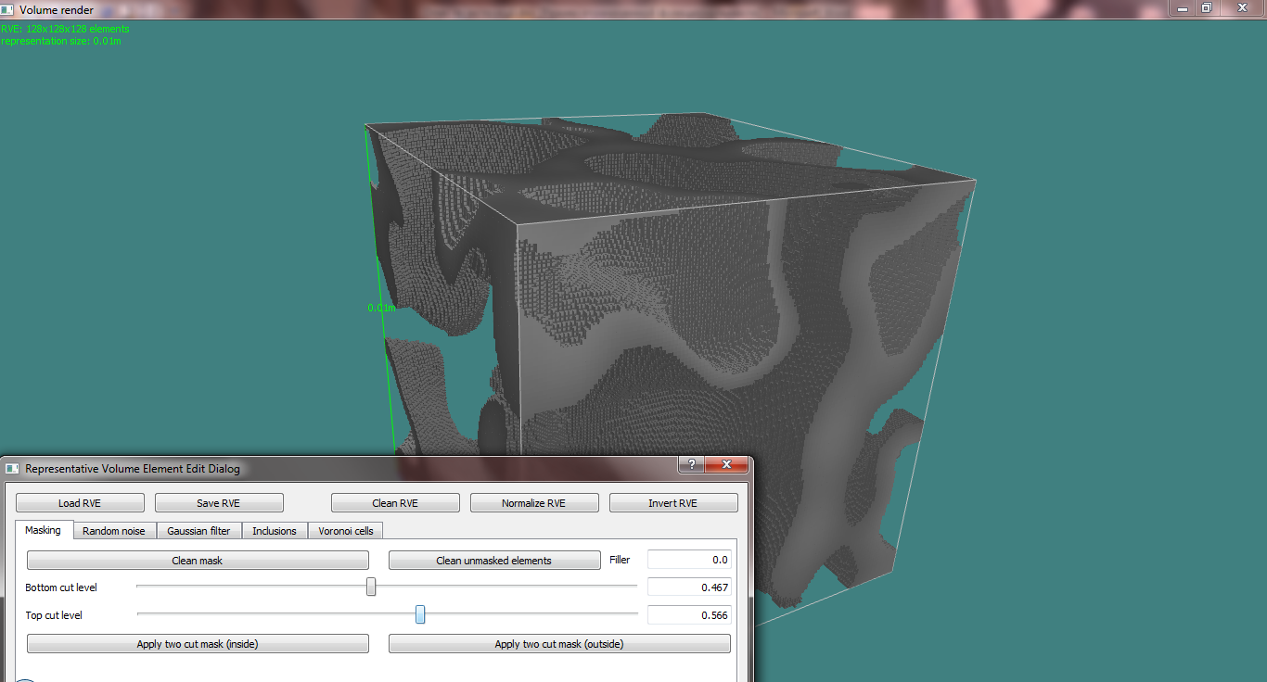

Закладка випадковий шум (Random noise) реалізовує виклик команди addRandomNoiseRVE:
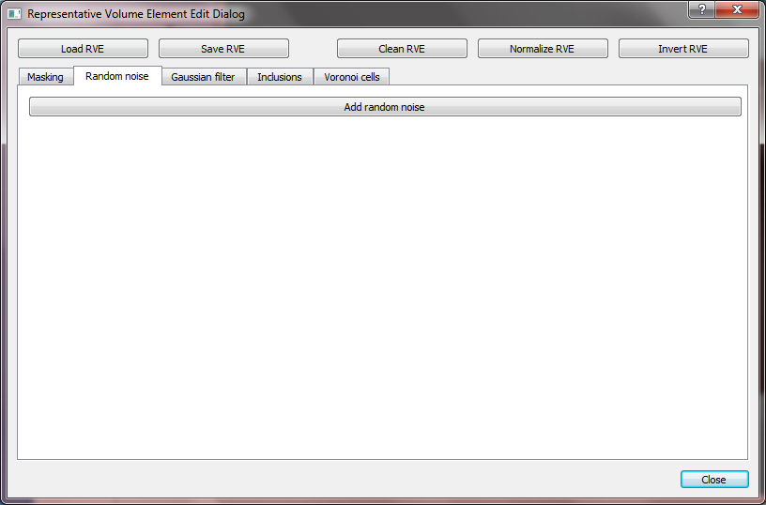
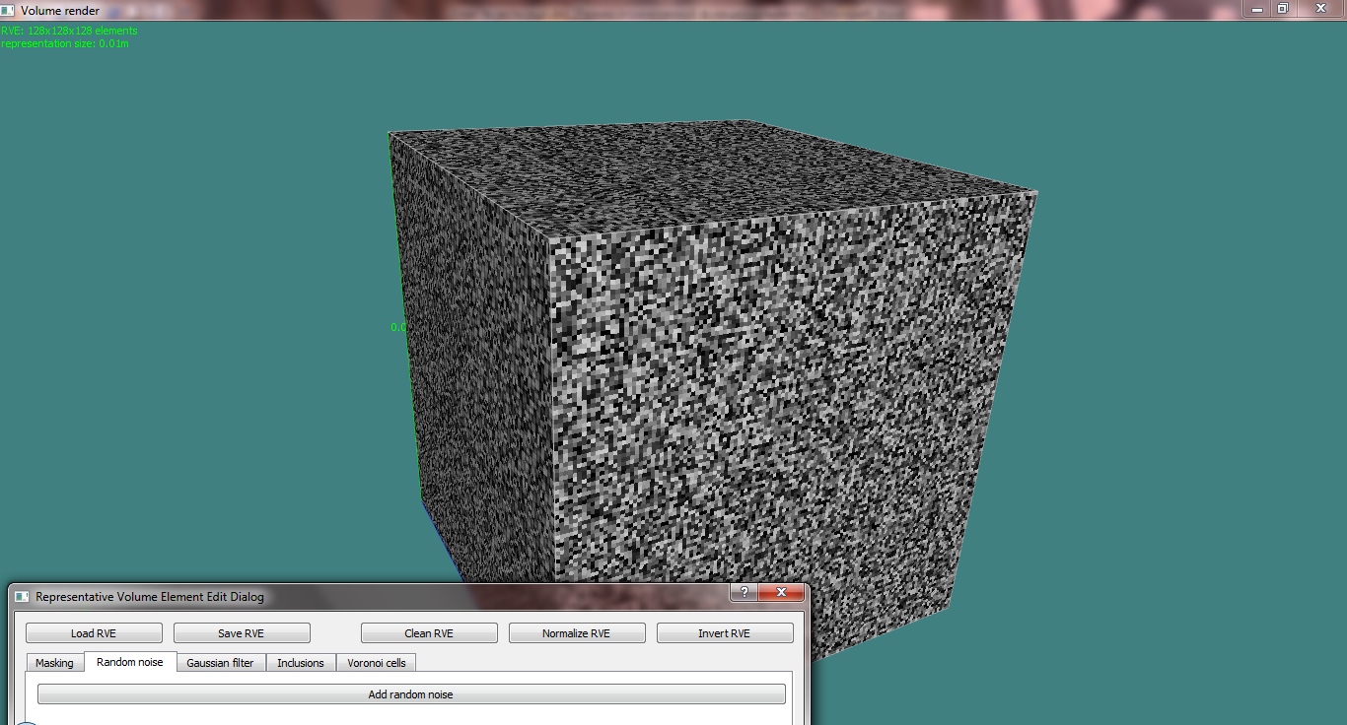

Закладка Фільтр Гауса (Gaussian filter) реалізовує виклик команди applyGaussianFilterRVE:
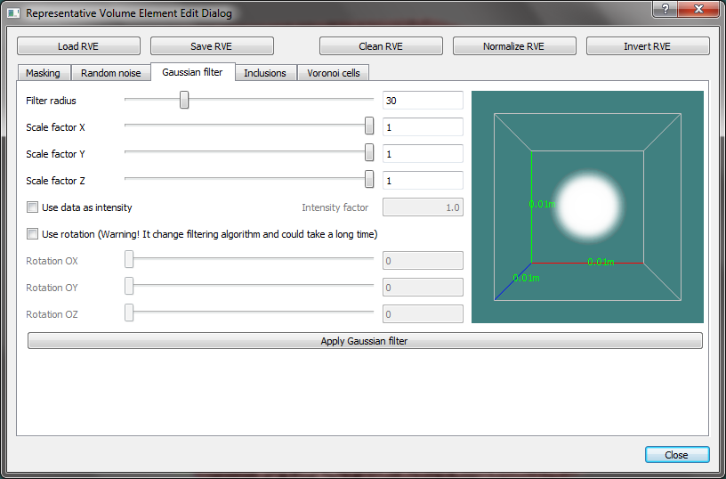
При переміщенні наявних повзунків, зміни будуть інтерактивно відображатися у вікні попереднього перегляду фільтру, що розміщене праворуч. Вікно попереднього перегляду містить команду контекстного меню форматування (Format…), ідентичну до попередньо описаної, з вікна редагування елементарного об’єму. У вікні попереднього перегляду зображено частково прозорий еліпсоїд. Степінь прозорості відповідає значенню функції гауса – одиниця (не прозорий) в центрі, майже нуль (прозорий) по периметру.
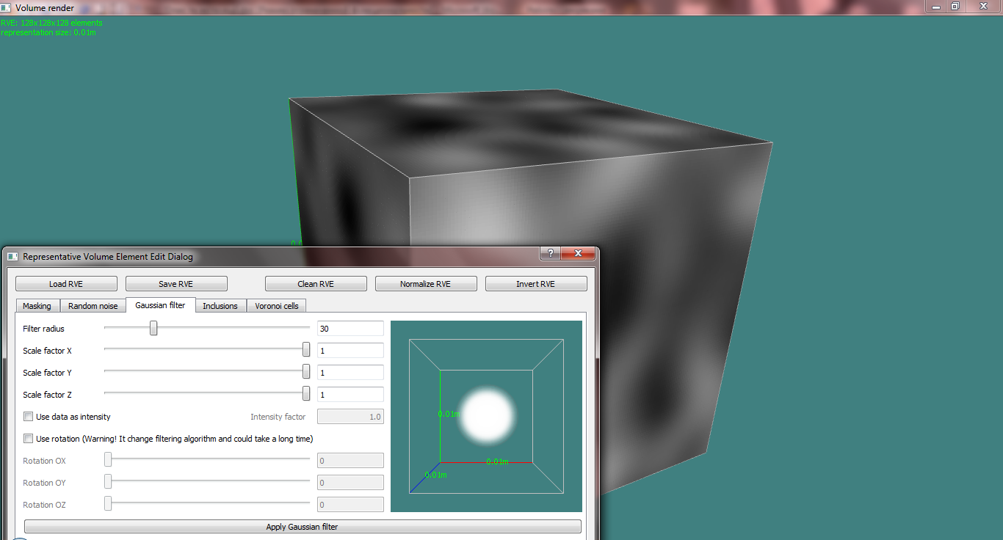

Закладка Еліпсоїдні включення (Ellipsoid inclusions) реалізовує виклик команди generateOverlappingRandomEllipsoidsIntenseRVE:
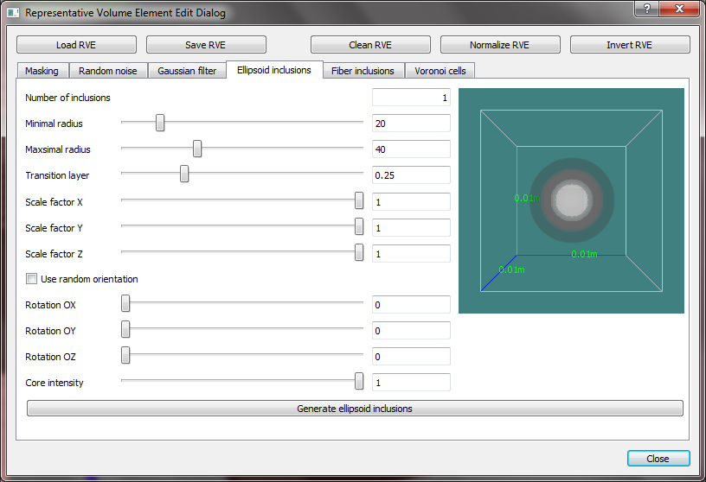
При переміщенні наявних повзунків, зміни будуть інтерактивно відображатися у вікні попереднього перегляду фільтру, що розміщене праворуч. Вікно попереднього перегляду містить команду контекстного меню форматування (Format…), ідентичну до попередньо описаної, з вікна редагування елементарного об’єму. У вікні попереднього перегляду зображено чотири шари включення: зовнішній шар – максимальний радіус; наступний шар – максимальний радіус мінус перехідний шар; наступний шар – мінімальний радіус; останній шар – мінімальний радіус мінус перехідний шар.
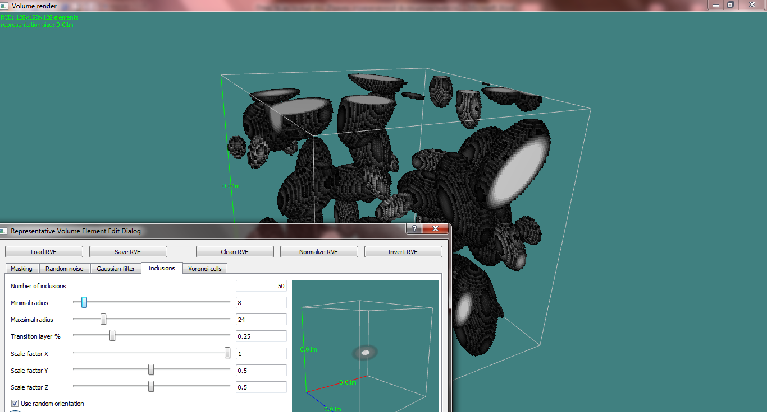

Закладка Волокнисті включення (Fiber inclusions) реалізовує виклик команди generateOverlappingRandomBezierCurveIntenseRVE:
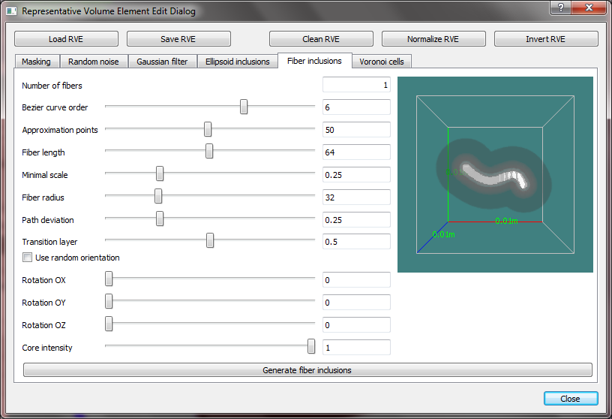
При переміщенні наявних повзунків, зміни будуть інтерактивно відображатися у вікні попереднього перегляду фільтру, що розміщене праворуч. Вікно попереднього перегляду містить команду контекстного меню форматування (Format…), ідентичну до попередньо описаної, з вікна редагування елементарного об’єму. У вікні попереднього перегляду зображено чотири шари включення: зовнішній шар – максимальний радіус; наступний шар – максимальний радіус мінус перехідний шар; наступний шар – мінімальний радіус; останній шар – мінімальний радіус мінус перехідний шар.
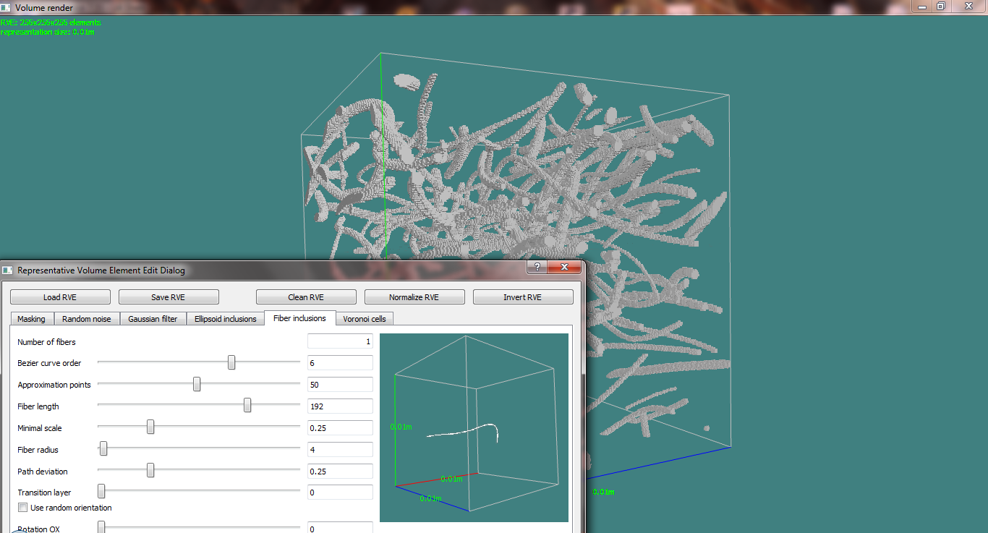

Закладка Комірки Вороного (Voronoi cells) реалізовує виклик команди generateVoronoiRandomCellsRVE:
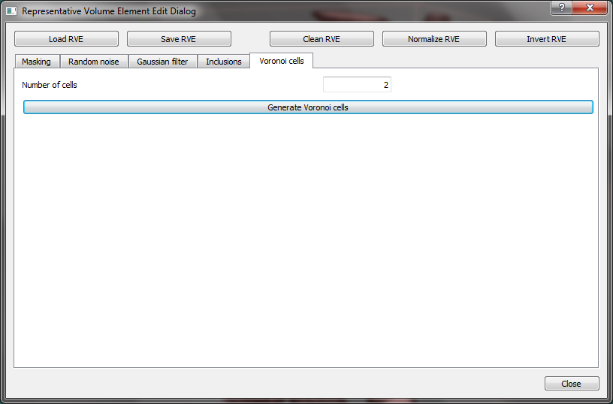
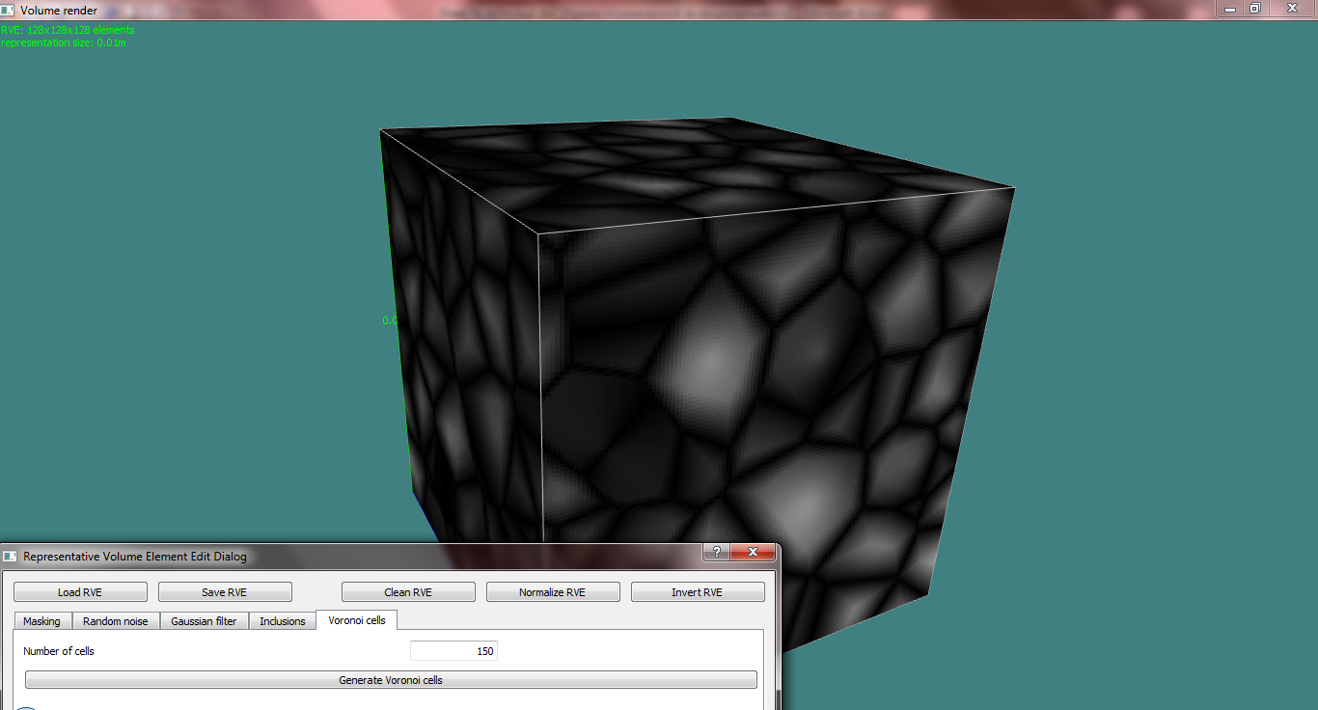

Програма підтримує можливість виконання командних скриптів, що складаються з описаних 25 консольних команд. Приклад скрипту script.scr:
createRVE A 128 0.01
generateVoronoiRandomCellsRVE A 100
applyTwoCutMaskOutsideRVE A 0.2 1
cleanUnMaskedRVE A 1
cleanMaskRVE A
applyTwoCutMaskOutsideRVE A 0 0.2
applyGaussianFilterRVE A 8 1 1 1 true 2 false 0 0 0
normalizeUnMaskedRVE A
cleanMaskRVE A
applyTwoCutMaskInsideRVE A 0.5 1
cleanUnMaskedRVE A 0
cleanMaskRVE A
applyTwoCutMaskOutsideRVE A 0.5 1
cleanUnMaskedRVE A 1
cleanMaskRVE A
